Έντυπο Καταγραφής Πληροφοριών και Συγκέντρωσης Εκπαιδευτικού Υλικού για τα Ανοικτά Μαθήματα
Έκδοση: 1.03, Νοέμβριος 2014

Δράση «Ανοικτά Ακαδημαϊκά Μαθήματα στο Πανεπιστήμιο Αιγαίου»
Σύνδεσμος: http://opencourses.aegean.gr
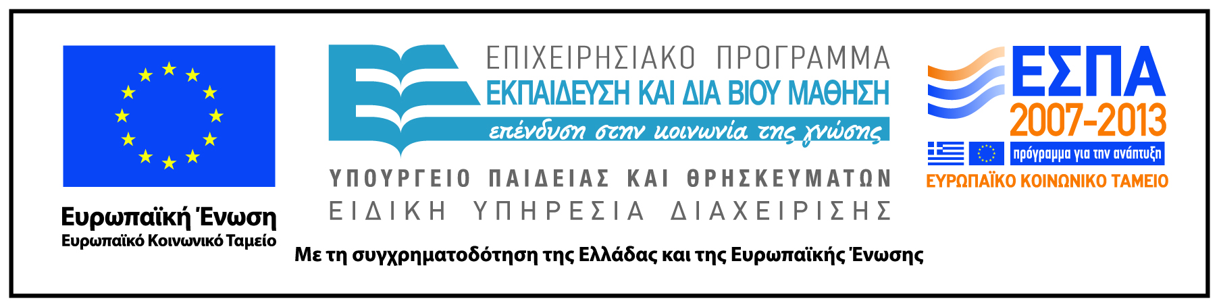

Γενικές Πληροφορίες Μαθήματος
Όνομα διδάσκοντος / διδασκόντων | Ελένη Καραντζόλα
Instructor(s) name | Eleni Karantzola
Τίτλος Μαθήματος | Ιστορία της Ελληνικής γλώσσας
Δικτυακός τόπος μαθήματος | https://eclass.aegean.gr/modules/course_info/infocours.php?course=TMS170
Κωδικός Μαθήματος (Course Code) όπως αναφέρεται στο Φοιτητολόγιο | ΚΥ-12
Επίπεδο μαθήματος/Κύκλος σπουδών (Course level/cycle). | Προπτυχιακό
Έτος σπουδών (Year of Study): | 2^{ο}
Εξάμηνο (Semester). | Γ
Γλώσσα διδασκαλίας | Ελληνική
Περισσότερα για τον/τους διδάσκοντες (More about the instructor(s)). | Προαιρετικά.  Σύνδεσμος σε βιογραφικό ή σύντομο βιογραφικό (έως 10 γραμμές)
Φωτογραφία διδάσκοντος | Προαιρετικά
Περιγραφή μαθήματος | Το μάθημα εξετάζει τη διαμόρφωση της ελληνικής γλώσσας από τις αρχές έως τη δημιουργία του ελληνικού κράτους. Εισαγωγικά, αποσαφηνίζονται οι σχέσεις μεταξύ γενικής γλωσσολογίας και ιστορικής γλωσσολογίας, προβλήματα μεθόδου και επιχειρήματος για την πρόσβαση στο (γλωσσικό) παρελθόν, ο ρόλος των γραπτών πηγών καθώς και το περιεχόμενο της γλωσσικής αλλαγής. Κατά την ανασύσταση της εξέλιξης της ιστορίας της ελληνικής γλώσσας, επισημαίνονται αφενός οι βασικότερες αλλαγές που επισυμβαίνουν σε όλα τα υποσυστήματα της ελληνικής, και συγχρόνως τα αποτελέσματα της επαφής της ελληνικής με άλλες γλώσσες. Εξετάζονται αναλυτικότερα: η διαμόρφωση της «Πρωτοελληνικής» στο πλαίσιο της ινδοευρωπαϊκής οικογένειας γλωσσών, η παρουσία των «προελληνικών» γλωσσών στον ελλαδικό χώρο η πρωιμότερη μορφή της Ελληνικής, η Γραμμική Β (μυκηναϊκή) και τα τεκμήρια επαφής της με τις σημιτικές γλώσσες, η εισαγωγή του αλφαβήτου και η διαλεκτική διαφοροποίηση της Ελληνικής, καθώς και οι επαφές της Ελληνικής προς ανατολάς (Φρυγική, Καρική, Ινδική κ.ά.) και προς δυσμάς (Ετρουσκική, Λατινική) λόγω του αποικισμού, η ηγεμονία της αττικο-ιωνικής διαλέκτου, τα χαρακτηριστικά της Κλασικής Ελληνικής και οι επαφές της με την Ιρανική, η Ελληνιστική Κοινή (Μακεδονική και Ρωμαϊκή) και η επέκτασή της στην Ανατολή, η Μεσαιωνική Ελληνική και η εμφάνιση των νεοελληνικών διαλέκτων, τα Ελληνικά της Τουρκοκρατίας, ο Διαφωτισμός και το γλωσσικό ζήτημα..
Λέξεις κλειδιά (Keywords) | Ιστορία, Ελληνική γλώσσα

